**Задание по декоратвно - прикладному искусству для 52,53,54 групп**

Учебные недели 16.11-22.11 и 23.11-29.11

1.На формате А4 выполнить монокомпозицмю в цвете.

2. Подготовить материалы и инструменты для освоения приемов «батика»

(Натянуть ткань на подрамник. Приготовить эскизы на форматах А5 –2 орнамента в полосе и несложная монокомпозиция)

Примеры:

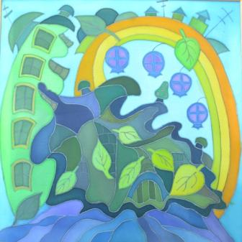 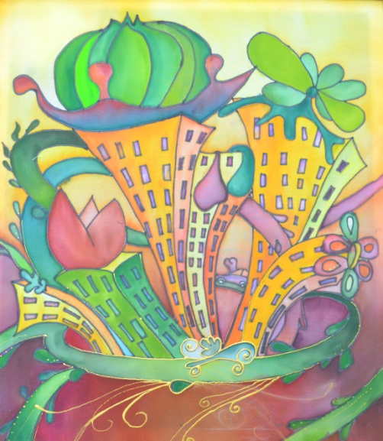

Выполнить задание к пятнице 20.11 , принести в школу подписанными (ФИ ученика, группа, ФИО учителя, предварительно сфотографировав)

Оценки выставляются 21.11